# Manual Guide LIVE STOCK DEALER

1. Untuk menu Live Stock Dealer terdapat dalam menu Sales System.

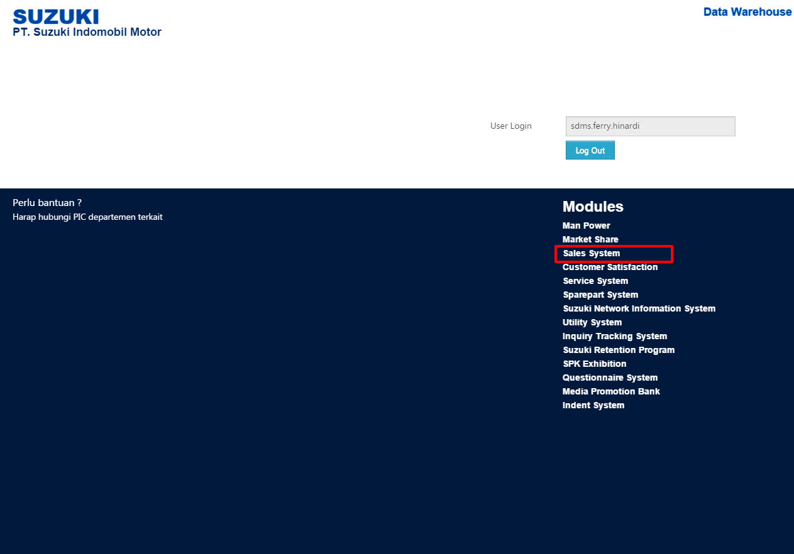

1. Pilih Inquiry -> Live Stock Dealer

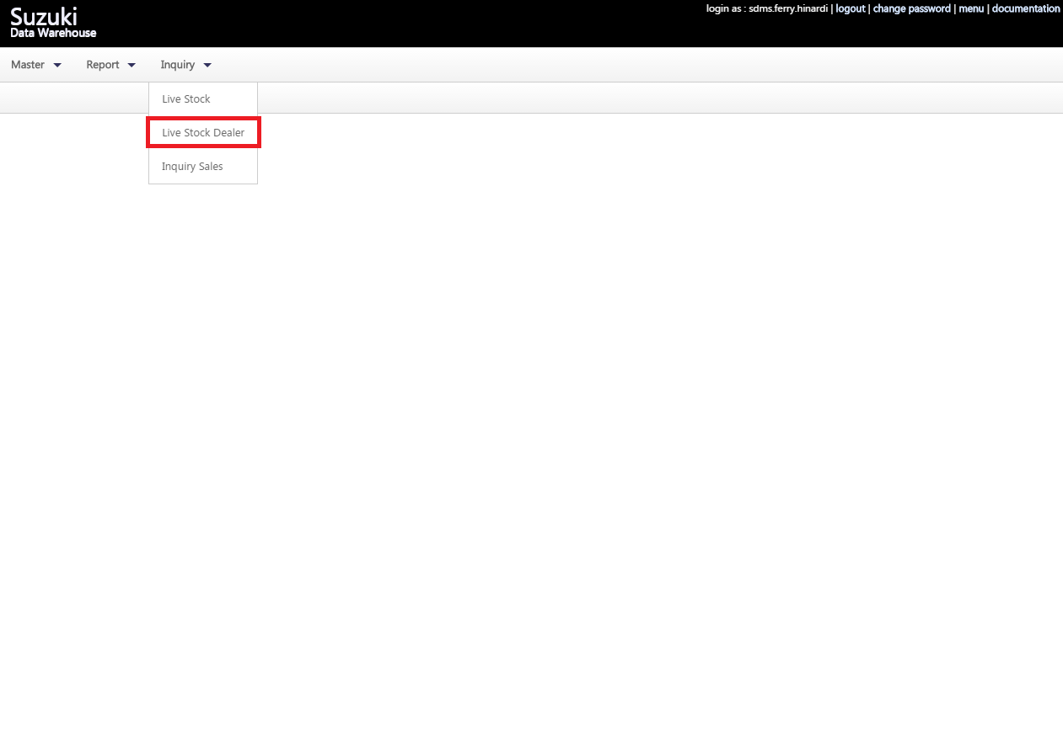

1. Untuk Live Stock Dealer akan menampilkan Stock kendaraan yang ada di dealer di tahun dan bulan sekarang dan berdasarkan pengaturan dari dealer untuk jenis kendaraan yang ingin di perlihatkan di datawarehouse.

